1. **Couple de lacet**

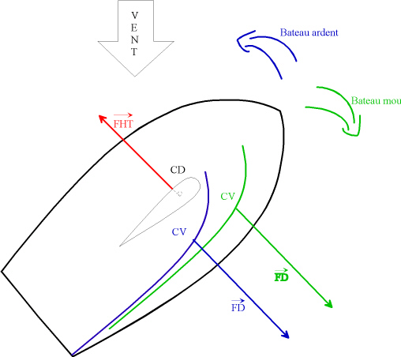

La position du Centre de Voilure (régler notamment par la quête du bateau) peu déséquilibrer le couple de lacet :

* trop vers l’avant le bateau sera **mou**.
* Trop vers l’arrière, le bateau sera **ardent**.

**VI – Tableau Bilan des forces en présence**



|  |  |  |  |  |  |
| --- | --- | --- | --- | --- | --- |
| *Désignation* | *Symbole* | *Origine* | *Direction* | *Sens* | *Intensité* |
| **Force Aérodynamique Totale** |  | Centre de Voilure :  CV | à la corde de la voile | Vers l’extrados | Fonction de la vitesse du vent |
| **Portance** |  | CV | à l’écoulement de l’air | Vers l’extrados | Dépends de l’angle d’incidence |
| **Traînée** |  | CV | à l’écoulement de l’air | Sous le vent | Dépends de l’angle d’incidence |
| **Force Propulsive** |  | CV | à l’axe du bateau | Vers l’avant | Dépend de l’allure |
| **Force de dérive** |  | CV | à l’axe du bateau | Vers le côté sous le vent | Dépend de l’allure |
| **Vent Réel** |  | CV | / | / | / |
| **Vent Vitesse** |  | CV | à l’axe du bateau | Vers l’arrière du bateau | Egale à la vitesse du bateau |
| **Vent Apparent** |  | CV | Fonction de et | Fonction de et | Fonction de et |
| **Force Hydrodynamique Totale**  **=**  **Force Anti-Dérive** | ou | Centre de Dérive :  CD | à la corde de la dérive  =  à l’axe du bateau | Au vent | Fonction de la vitesse du bateau |
| **Portance Hydrodynamique** |  | CD | à la route suivie | Au vent | Fonction de la vitesse du bateau |
| **Traînée Hydrodynamique** |  | CD | à la route suivie | Opposée au déplacement | Fonction de la vitesse du bateau |
| **Poussée d’Archimède** |  | Centre de Carène :  CC | Verticale | De bas en haut | Egale au poids |
| **Poids** |  | Centre de Gravité :  CG | Verticale | De haut en bas | / |

**VII – Les réglages**

1. **La puissance**

*La puissance d’un profil est déterminée par sa capacité à générer une forte compression du fluide :*

**Plus le creux est important, plus le profil est puissant.**

* la grand’voile :

**Le haut de voile** est réglable par la tension de la *latte forcée*.

**Le volume intermédiaire** de la voile est réglable par l’*angulation des barres de flèches* et la quantité de *cales d’étambrai*.

**Le bas de la voile** est réglable par la *tension de bordure* et le réglage de la *position du pied de mât*.

* le foc :

La seule solution pour ajuster le volume de la voile d’avant est de régler la *tension de l’étai*.

QUAND ?

On change le réglage de puissance pour remédier aux phénomènes de

sur-puissance ou de sous-puissance.

1. **La tolérance**

La **tolérance** d’un profil est son aptitude à garder l’écoulement du fluide en laminaire quelque soit l’angle d’incidence. Le contraire est la **finesse**.

D’après les schémas précédents on observe que plus le bord d’attaque est proche de la sphère, plus la tolérance est forte.

Pour donner à la voile une plus meilleure tolérance, on doit donner une forte tension sur le bord d’attaque, le tissu prendra alors une forme recourbée.

On peut donc régler la tolérance grâce au **cunningham** ou à la **tension de drisse**.

NB : Augmenter la tolérance d’une voile nuit à sa capacité à produire une  efficace, il faudra donc trouver une juste mesure.

QUAND ?

On change le réglage de tolérance lorsque les voiles ne peuvent pas garder une incidence constante : souvent par clapot à cause de l’agitation du mât.

1. **Le vrillage**

Le vrillage est la variation de l’angle d’incidence du profil sur un plan vertical qui a pour conséquence de faire varier la proportion  / .

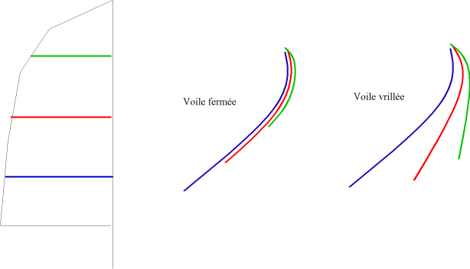

QUAND ?

On change le réglage de puissance pour remédier aux phénomènes de

sur-puissance ou de sous-puissance.

NB : Ce réglage est très intéressant dans la mesure ou il permet de diminuer  et donc limite la gîte au profit de .

Les trainées

1. Trainées de forme
2. Trainées de frottements (couche limite)
3. Trainées induites

Le plan anti-dérive

Se compose de toute les surfaces immergées du support

**Le planning**

Le planning s’explique comme la période de l’écoulement du fluide où la vitesse accumulée ayant permis la création d’une force hydrodynamique (ascensionnelle) provoque un déjaugeage (et une baisse de la poussée d’Archimède) la baisse de la résistance à l’avancement augment alors le potentiel de l’accélération

Liaison directe-indirecte

En dériveur

|  |  |  |
| --- | --- | --- |
| Propulsion | Equilibre | Direction |
| Ecoute | Gîte contre-gîte  Dépacement avant-arrière | Barre |

**Météo**

**Brise thermique**

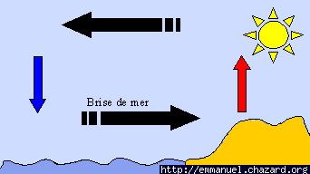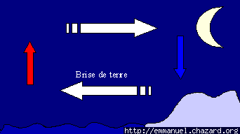

**Front de brise**

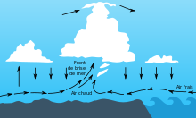

**Effet Venturi**

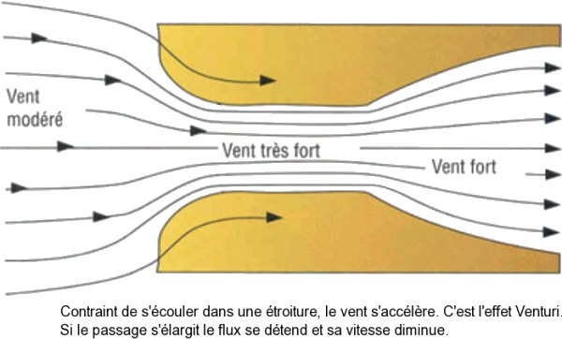

**Frontogenèse et Coriolis**

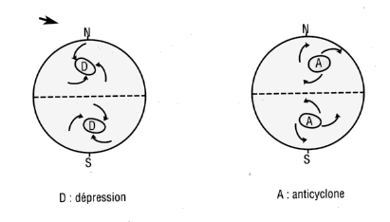

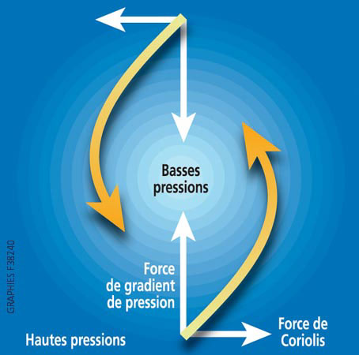

**Passage d'un front dépressionnaire**

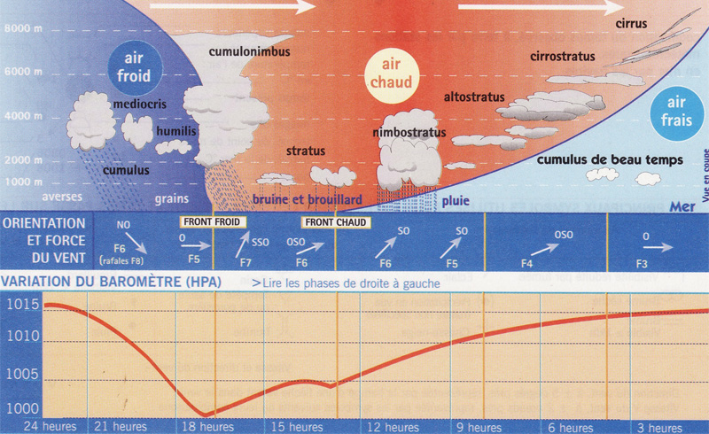

**Dépression anticyclone**

**Loi Buys ballots**

